### 课时16　低压(气旋)与高压(反气旋)



1．低压(气旋)

(1)概念：在等压线分布图上，等压线闭合，中心气压低于四周气压的区域。

(2)绘图：在下图中画出水平方向、垂直方向的气流运动。

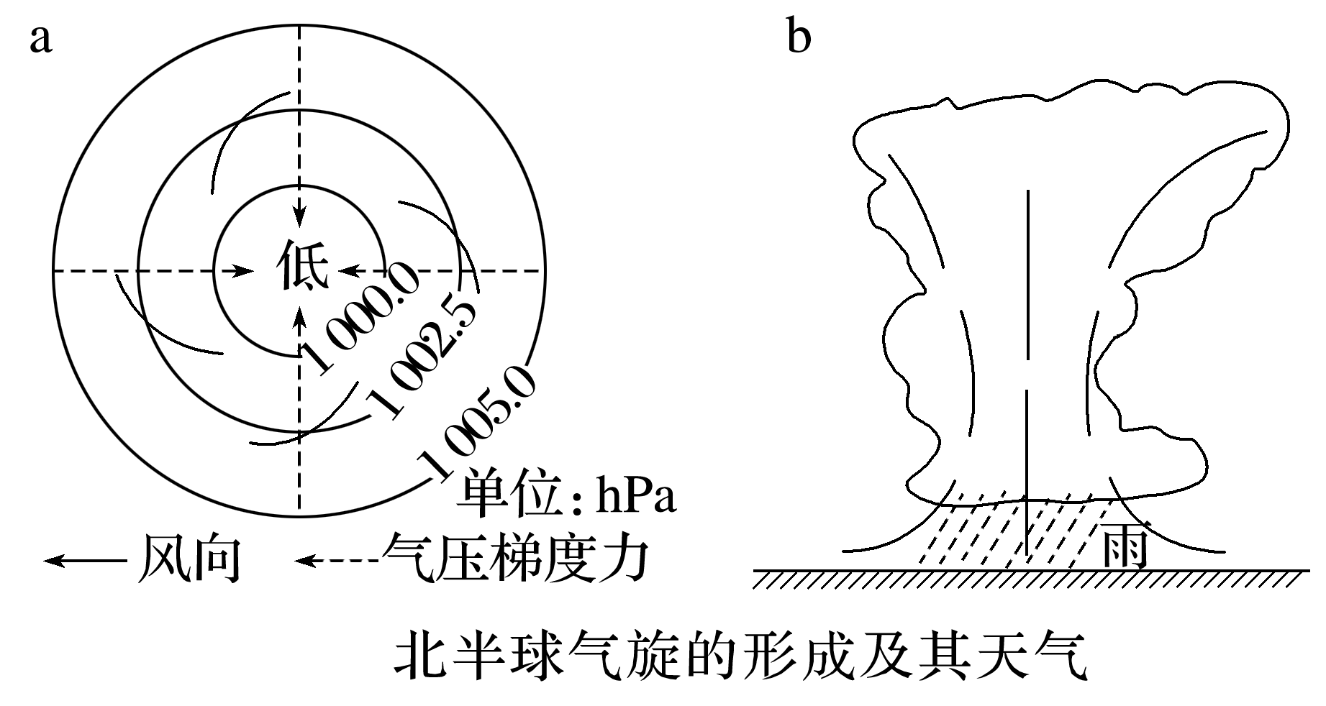

答案

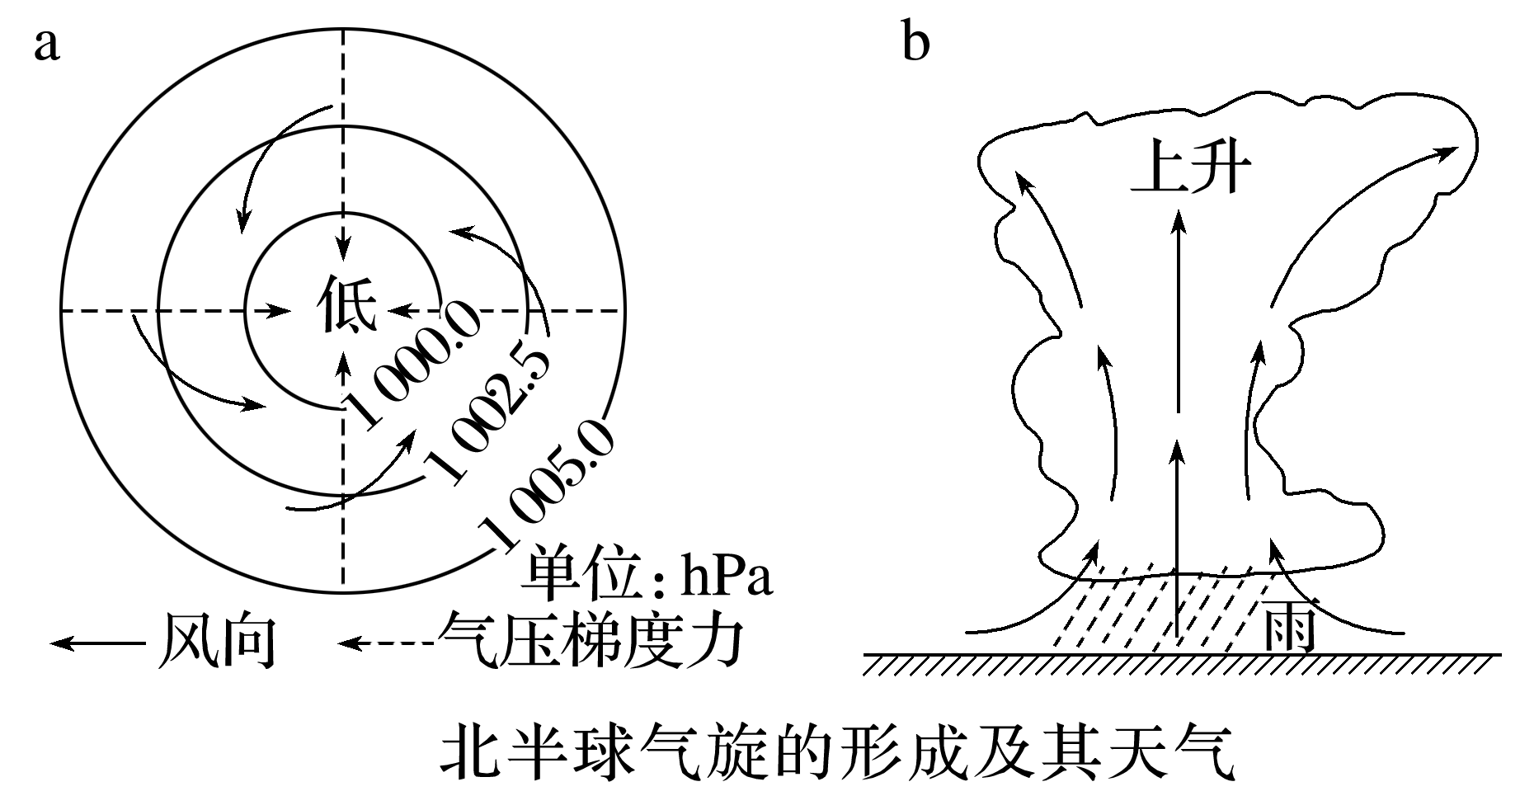

(3)实例：夏秋季节，我国东南沿海出现的台风，就是热带气旋强烈发展的结果。

2．高压(反气旋)

(1)概念：在等压线分布图上，等压线闭合，中心气压高于四周气压的区域。

(2)在下图中画出水平方向、垂直方向的气流运动。

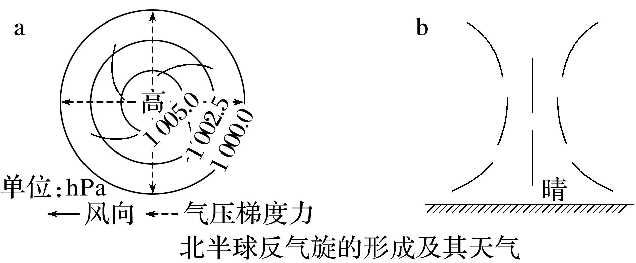

答案

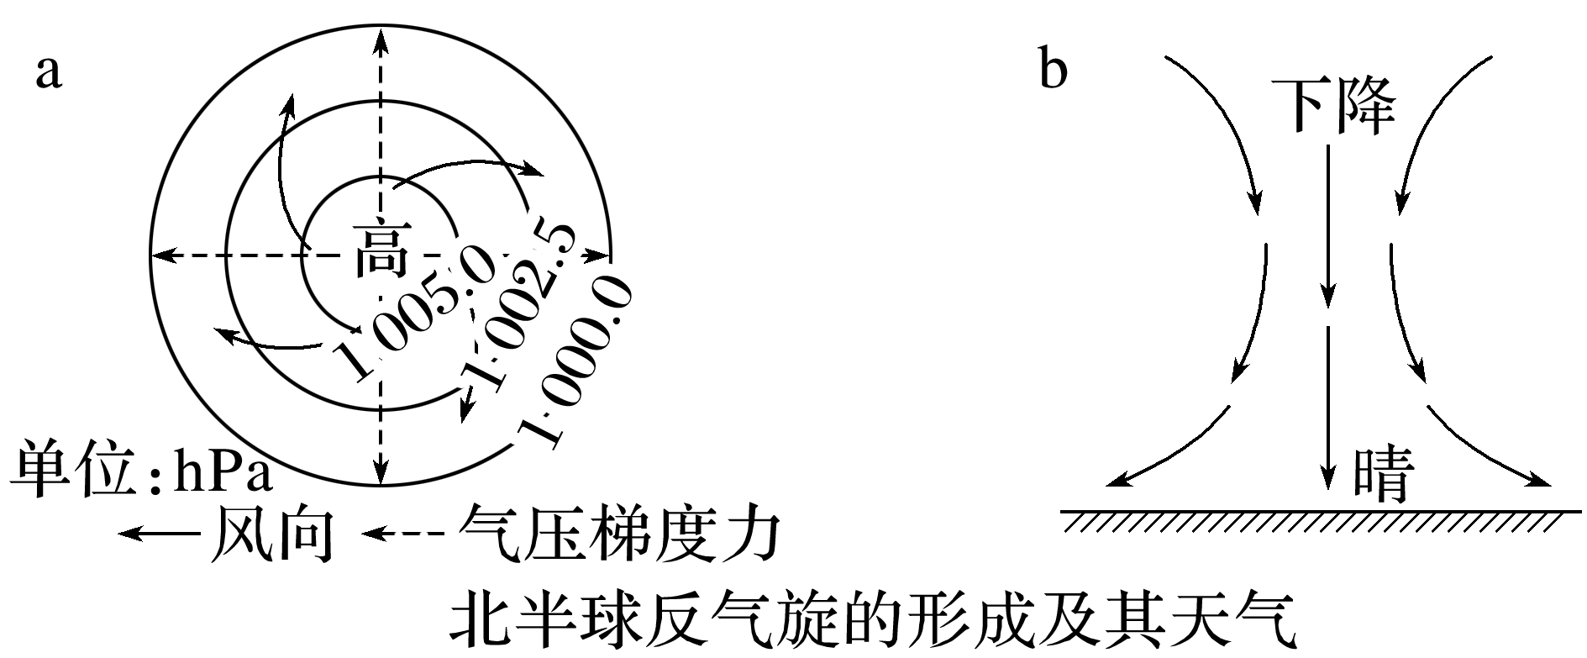

(3)实例：我国北方秋季出现的秋高气爽天气就是在反气旋控制下形成的。



1．气旋、反气旋的特点及对天气的影响

|  |  |  |  |
| --- | --- | --- | --- |
|  | | 气旋(低压) | 反气旋(高压) |
| 气压分布 | | 气压中心低，四周高 | 气压中心高，四周低 |
| 水平气流  与风向 | |  |  |
| 无论是南半球还是北半球，低压气流都从四周流向中心，高压气流都从中心流向四周，无论低压还是高压，南、北半球气流的运动方向都相反 | |
| 垂直气流与天气 | 气流形成 |  |  |
| 天气状况 | 多云雨天气 | 多晴朗、干燥天气 |
| 过境前后气压变化曲线 |  |  |
| 我国天气典型实例 | 夏、秋之交我国东南沿海的台风天气 | 夏季长江流域的伏旱天气；秋季我国北方秋高气爽天气；冬季我国北方干冷的天气 |

2．气旋、反气旋的判断

(1)左右手法则

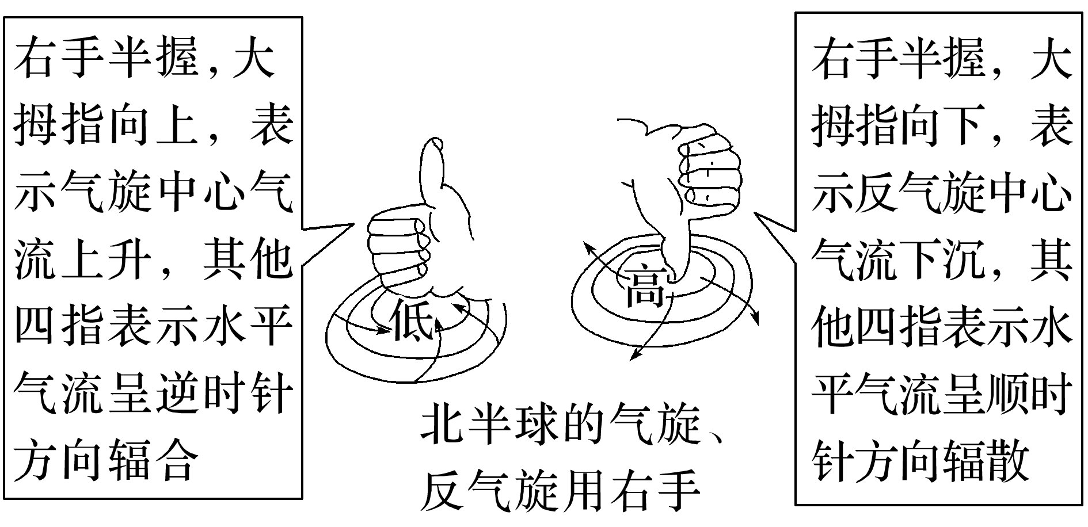

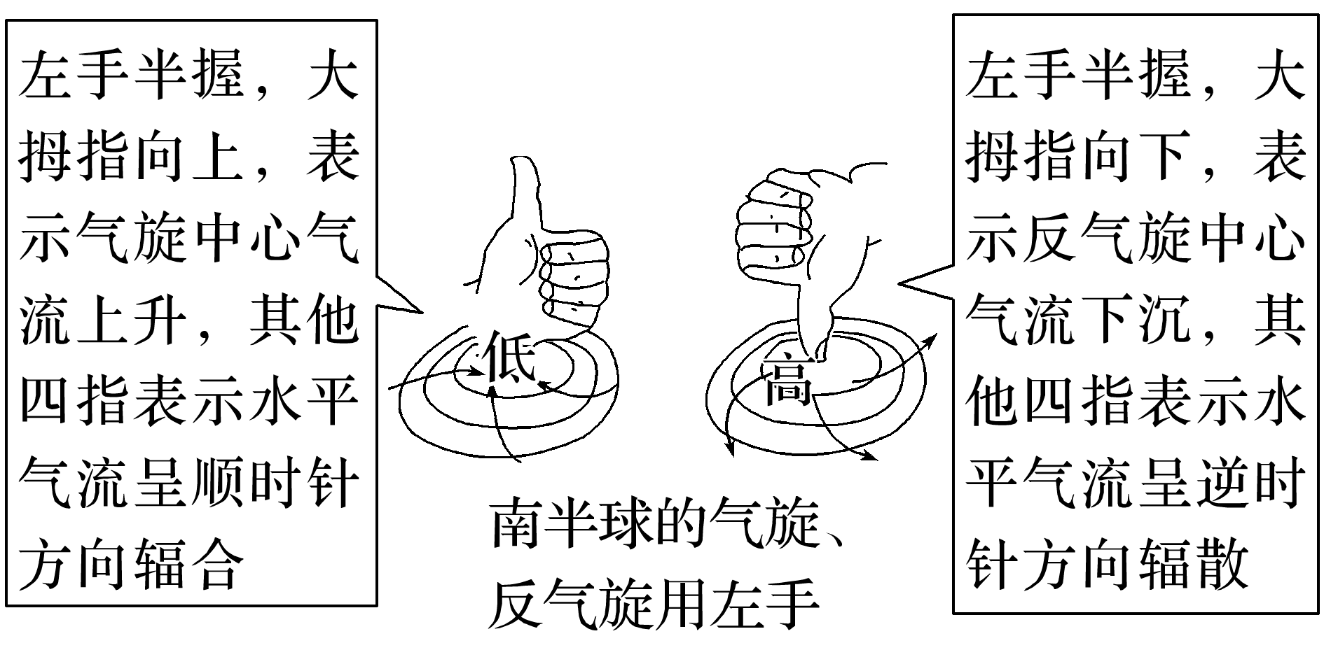

(2)根据风向判读(如下图)

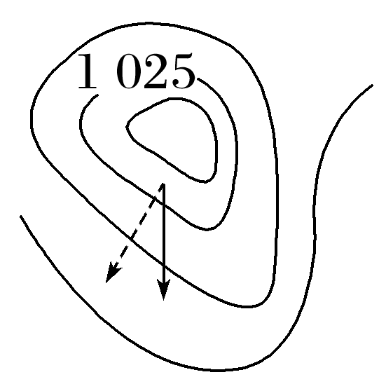

第一步：根据风向判读气旋或反气旋——图示风向由中心向外吹→反气旋。

第二步：作水平气压梯度力(虚线箭头)。风向相对于水平气压梯度力向左偏转→南半球。

(3)根据天气判读

①一般与气旋对应的天气为阴天、降水，所以气旋过境时，云量增多，常出现阴雨天气。台风、龙卷风等就是气旋强烈发展的结果，气旋过境时气压降低。

②与反气旋对应的天气为晴朗，可能是干热，也有可能是干冷。



(全国文综Ⅲ)阅读图文资料，完成下列要求。(24分)

下图为春季T时刻亚洲部分地区的海平面气压分布图。

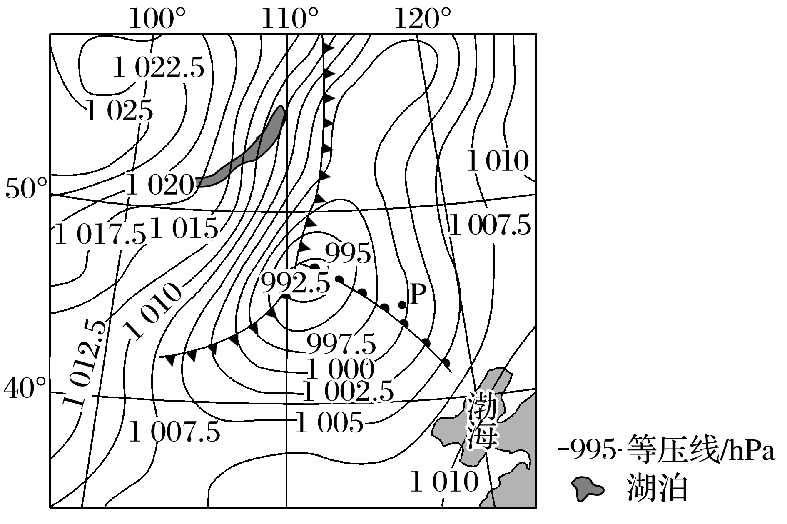

(1)指出控制图示区域的两个气压系统及位置关系。(4分)

(2)T时刻该区域的锋面数量发生了变化。推测T时刻前该区域锋面的数量，并分别说明锋面形成的原因。(8分)

(3)预测P点将要发生的天气变化。(8分)

(4)说明该区域春季天气系统活跃的原因。(4分)

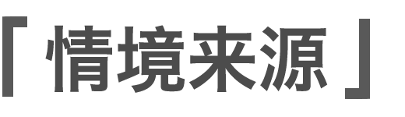

根据气压场分析天气是中学地理课程气象部分的常见内容，本题选择了温带气旋内锋面分布异常但真实的情境，由浅入深地展开题组。

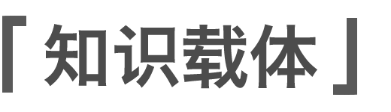

高(低)压系统、锋面系统、锋面气旋等。

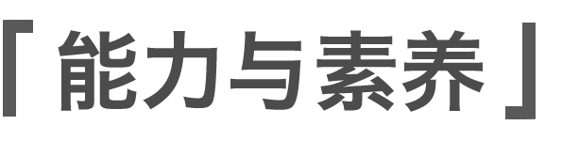

本题组以高低气压在图示区域的变化过程为考核重点，通过天气现状分析，反演天气现状的形成过程，预测未来天气变化，考查考生获取和解读地理信息，论证、探讨和预测地理问题的能力，考查了综合思维、地理实践力的核心素养。

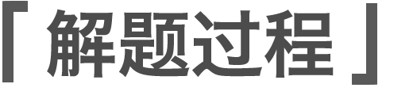

|  |
| --- |
| 第(1)题　根据等压线图可判断出图中中心位置有比较明显的低压中心，西北还存在一个冷高压。 |
| 第(2)题　①看图可知，冷高压与气旋之间应该存在冷锋，推测出T时刻前该区域锋面的数量为3个。  ②根据北半球温带气旋的气流运动状况，可知在低压(气旋)中，四周空气汇集，北上的暖空气与南下的冷空气之间形成锋面，气旋逆时针旋转，形成冷锋和暖锋两个锋面。  ③(冷)高压内的冷空气东移南下，形成冷锋。 |
| 第(3)题　P点位于气旋中暖锋前，由于气旋将继续旋转，因此，P点将经历暖锋过境，然后受暖空气控制；随着冷锋东移南下，P点还将经历冷锋过境，然后受冷空气控制，由此出现一系列天气变化：暖锋过境→暖空气控制→冷锋过境→冷空气控制。 |
| 第(4)题　春季，大陆中低纬升温明显，但高纬还没有升温，南北温差加大，气压梯度大，冷暖空气交汇频繁。即该区域正处于冬季风与夏季风交替控制频繁变动时期。 |

答案　(1)高压；低压；高压位于低压西北。

(2)3个。在低压(气旋)中，四周空气汇集，北上的暖空气与南下的冷空气之间形成锋面，气旋逆时针旋转，形成冷锋和暖锋两个锋面。(冷)高压内的冷空气东移南下，形成冷锋。

(3)暖锋过境，降水概率高，气温升高；暖空气控制，天气转好，气温较高；冷锋过境，气温下降，可能有降水，风力加强；冷空气控制，晴朗，气温较低。

(4)中低纬升温快，(高纬尚未明显增温，)南北温差加大，气压梯度大，大气运动快(冬季风与夏季风转换期，天气系统交替控制)。



水龙卷俗称“龙吸水”，是一种偶尔出现在温暖水面上空的涡旋，它的下端一旦延伸到水面时，能吸起高大的水柱，水流绕涡旋轴心旋转上升。水龙卷的水平移动路径一般为直线，移动速度平均每小时50千米左右。水龙卷一般与水面垂直，但有时上部会发生倾斜，人们可以根据其倾斜方向判断出水平移动路径，能及时避减危害。据此完成1～2题。

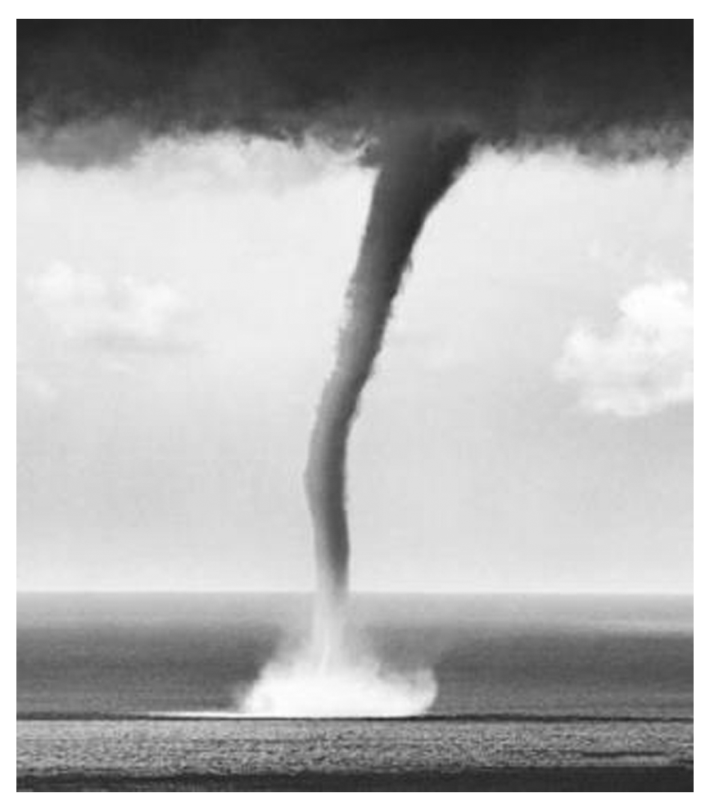

1．我国西沙群岛附近的水龙卷频发于夏秋季节，主要原因是夏秋季节(　　)

A．近海面气压普遍高

B．海面上空大气层较稳定

C．晴雨天气交替频繁

D．海气之间水热交换旺盛

2．水龙卷上部发生倾斜的原因可能是(　　)

A．洋流方向改变 B．上空风力变大

C．水汽供给不足 D．垂直温差变小

答案　1.D　2.B

解析　第1题，水龙卷是一种垂直上升气流，近海面气压低，A错误。强烈的上升运动说明大气层不稳定，B错误。许多水龙卷形成在离雷雨系统很远的地方，甚至出现在相当晴朗的天气里，C错误。海洋与大气之间的水热交换旺盛，导致上升气流强盛，形成水龙卷，选D。第2题，洋流位于近海面，无法影响水龙卷上部，A错误。上空风力变大，把水汽带偏，使水龙卷上部发生倾斜，B正确。水龙卷已经形成，说明水汽充足，C错误。垂直温差大，上升气流强烈，更利于水龙卷的形成，D错误。

(2022·江苏海门中学模拟)每年9～11月我国多地碧空如洗，天朗气清。下图为我国十个城市近30年秋季晴天日数占比统计。读图，完成3～4题。

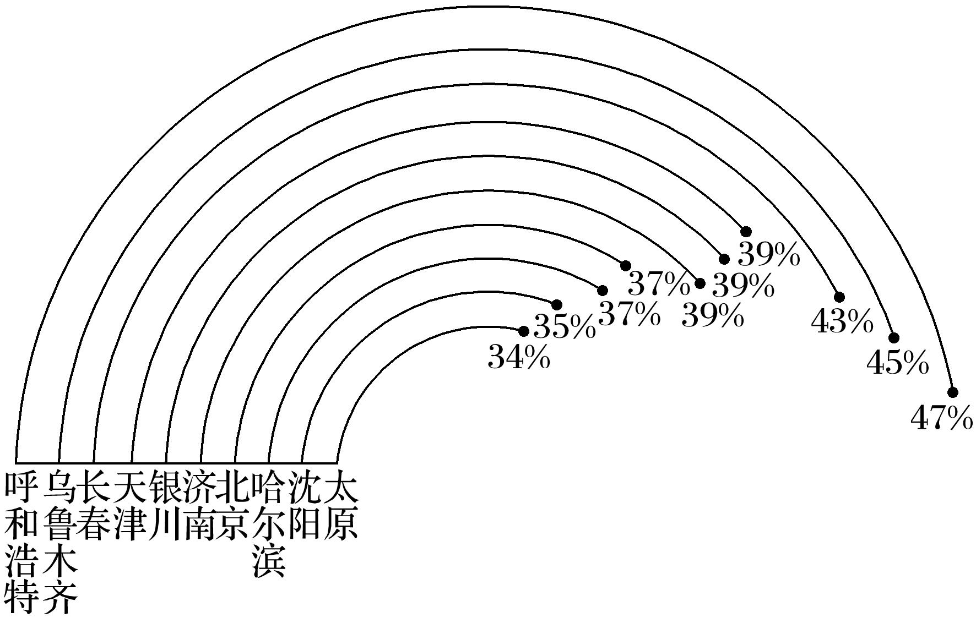

3．“碧空如洗，天朗气清”的主要原因有(　　)

①受高气压控制　②盛行上升气流　③暖锋过境吹走尘埃　④冷空气降低空气湿度

A．①② B．①④ C．②③ D．③④

4．图中城市(　　)

A．北京秋季晴天日数最多

B．地域文化景观基本相同

C．以温带大陆性气候为主

D．均位于秦岭—淮河以北

答案　3.B　4.D

解析　第3题，由“碧空如洗，天朗气清”可判断出，应为空气质量好的晴天。高气压控制下多晴天，①正确。盛行上升气流，多阴雨天，②错。9～11月我国为秋季，气温不断下降，暖锋活动少，冷空气活动频繁，空气湿度降低，③错，④正确。故选B。第4题，图中城市呼和浩特晴天日数最多，A错。图中城市有的位于我国西北，如乌鲁木齐，有的位于东北，如长春，有的位于华北，如北京，地域文化景观不同，B错。呼和浩特、乌鲁木齐、银川为温带大陆性气候，图中其他城市为温带季风气候，C错。图中城市均位于秦岭—淮河以北，D正确。